Bosch præsenterer:
Sommerens friske køkkenhjælpere
Lad smagen af sommer indtage køkkenet med friskpresset juice og hjemmelavet is, og byd dine gæster på lette og festlige kager til sommerens arrangementer. Bosch præsenterer fire køkkenmaskiner, der helt sikkert vil gøre livet i køkkenet lettere og spare dig for dyrebar tid, som i stedet kan tilbringes i sommersolen.
Selv om vi bruger mere tid udenfor, når vejret er varmt og solen skinner, forbereder vi stadig de fleste lækre udendørsmåltider indenfor. Når hvert minut i solen tæller, er effektive køkkenredskaber afgørende, så vi får mere tid til at nyde den varme sommer udenfor. Bosch har samlet fire køkkenmaskiner, der gør madlavningen hurtigere.

Sund og hjemmelavet juice i en fart
Indtil nu har arbejdet med sunde og helbredsboostende juice aldrig været så nemt - med sit ekstra store påfyldningsrør gør Bosch-juicepresseren MES4000 det nemt og hurtigt at smide frugt og grøntsager i juicepresseren. Den kraftfulde 1000 watts-motor sørger sammen med den professionelle keramiske kniv for hurtig bearbejdning af alt fra æbler, gulerødder til rødbeder. Den ekstra store juicekande rummer op til 1,5 liter juice på én gang, så der er nok til alle sommergæsterne. Efter brug er juicepresseren nem at rengøre, da alle dele kan gå direkte i opvaskemaskinen.
Vejledende udsalgspris: 1799 DKK
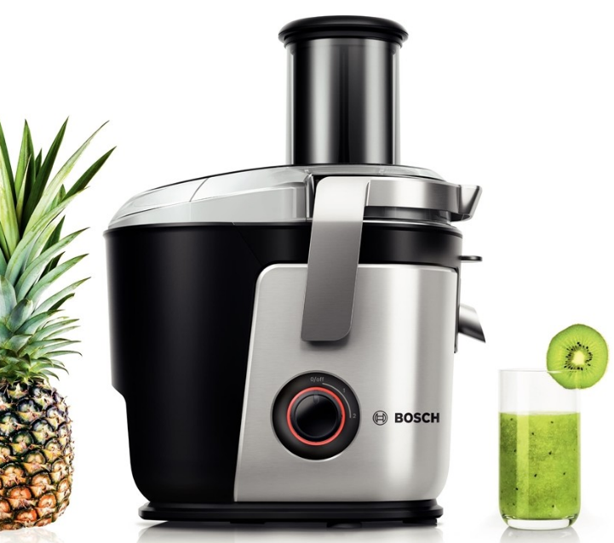

Den ultimative køkkenmaskine i en travl hverdag
Køkkenmaskinen MUM5 fra Bosch er en trofast hjælper i køkkenet og er perfekt til dem, der elsker at lave mad og bage. Den ælter dejen, hakker kødet, snitter grøntsagerne og pisker fløden med et professionelt finish. Maskinen er tidligere blevet kåret som bedst til prisen af forbrugermagasinet TÆNK, hvor den blandt 12 maskiner vandt for sin effektivitet og brugervenlighed. Maskinen fås i flere friske farver, der kan give nyt liv i køkkenet, og med tilbehør som blender og ismaskine, vil MUM5 være en stor hjælp til sommerens festmåltider, lige fra forret til dessert.
Vejledende udsalgspris: 2999 DKK
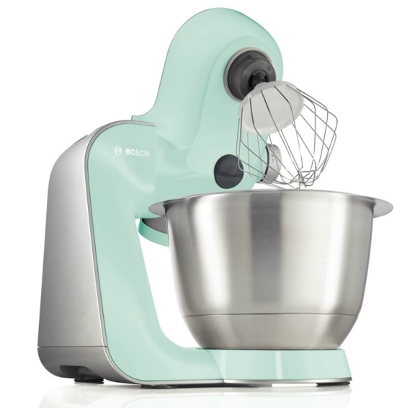

En handy håndholdt lille hjælper
Når tiden er knap, og det bogstaveligt talt skal gå hurtigt med at piske noget sammen, så er håndmikseren MFQ40301 en kærkommen hjælper. Den er effektiv, udført i et slankt design, og dens ergonomiske håndtag gør den nem at arbejde med. Trods sin kraftfulde 500 watts motor er håndmikseren meget støjsvag, så man let kan føre en samtale med sine gæster, mens man pisker. Som tilbehør medfølger et ”FineCreamer”-piskeris, der kan sætte ekstra turbo på piskningen. Håndmikseren har vundet bedst i test og fås i farverne mint turkis, lys vanilje, hvid og dyb rød.
Vejledende udsalgspris: 599 DKK
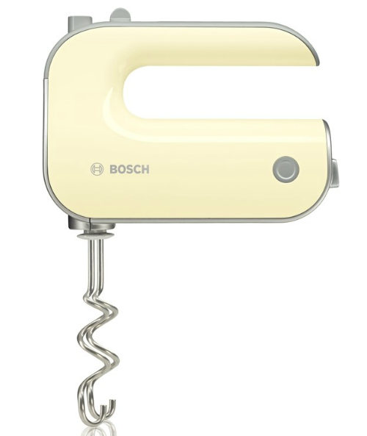

Den hårdtarbejdende stavblender
Denne helt nye Bosch MSM881X2 stavblender er som en schweizerkniv i et køkken med sine 12 forskellige hastigheds-muligheder, 800 watts motor og nok tilbehør til at omdanne sig selv til en fuldt funktionel køkkenmaskine. Den kan røre, hakke, blende, ælte, piske og skære med et minimalt støjniveau. Med den innovative ”Kubixx”-terningskærer som ekstratilbehør kan en lækker og sund frugtsalat blive klar på ingen tid, mens stavblenderens turbo-mode sørger for ekstra kraft, når det er nødvendigt. Designet er robust i rustfrit stål, og alle dele på nær motorenheden kan gå i opvaskemaskinen.
Vejledende udsalgspris: 1699 DKK
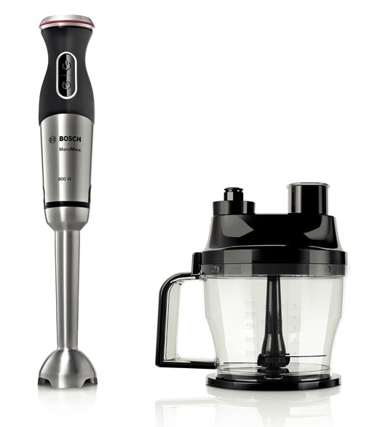

For højtopløselige billeder, klik her.
For yderligere produktinformation kontakt:
Dorrit Axel, Bosch Hvidevarer A/S
Tlf.: 44 89 85 16
E-mail: dorrit.axel@bshg.com

Trine Skovgaard, PR-koordinator
Tlf. 33 13 05 25
E-mail: ts@primetime.dk

Om Bosch
Bosch Hvidevarer indgår i BSH Home Appliances Group, som er Europas førende producent af hvidevarer. Hos Bosch er der fokus på hver eneste detalje, og det har hjulpet forbrugeren til en enklere og tryggere hverdag siden 1886, hvor Robert Bosch grundlagde virksomheden. Han havde et stærkt engagement i social ansvarlighed og arbejdede for at virksomheden skulle gå hånd i hånd med samfundsudviklingen. Det er værdier, der har præget virksomheden og bidraget til, at Bosch i dag fremstiller hvidevarer med meget høj ydelse og kvalitet. Omsætningen for BSH Home Appliances i Norden var i 2014 3,9 milliarder DKK.
Læs mere på: http://www.bosch-home.dk

